1 Gedichte von Jakob Bersinger

Schlaf wohl
Es Nebeli stiegt us em Ried,
Lueg, wie 's scho gegem Hölzli ziehd!
De Schneggema seid zu der Frau:
"Mich frürt's a d'Hörnli - dich nüd au?"

"De Ryffe lid scho starch im Gras
Und 's isch mer nüme halb so bas,
's Laub fallt vom Bäumli chringeltür –
's gid g'wüss en strenge Winter hür!"

"Die warme Rege sind verbi,
Die guete Mümpfel, 's Lustigsi,
De Biswind blast scho zimli gäch,
Au 's Gras und d'Blettli werded zäch."

"Wenn's dewäg chund, so pfyff i druf,
Mer sueched 's Winterheimet uf:
Weisch, undrem Nussbaum hämmer ja
Fern ganz e troches Plätzli g'ha."

Si strüttet furt, was gist, was hest,
Heizue in ihres Winternest,
De Ma seid na: Heb gueti Rueh...."
"Schlaf wohl!" rüeft d'Frau,
macht's Hüsli zue.....

s’isch Zit
's isch Zit jetzt mit em Winter, Er dörfti doch bald gah,
Mer händ g'wüss alli von em
G'nueg Ys und Chelti g'ha.

D 'Sunn schint em uf de Rugge –
Es g'schehd dem Kerli recht
Und wott er nanig reise,
so gahd's em aber schlecht.

Er stopft na g'schwind 's Pfyffli,
Denn drüsst er si devo,
Los, d' Märzeglöggli lüted –
Det chund de Früehlig scho!

D 'Ritschuel
De Götti hed em Ruedi
En neue Feufer g'ge,
Jetz tued er mit stolziere
Als hetti niemer meh!

Bald treid er en im Händli,
Bald tüf im Hosesack,
Er zeigt en em Herr Pfarrer,
Wo chund im schwarze Frack.

"Wottst g'wüss go Ritschuel fahre?
" Fragt de Herr Pfarrer da,
"Jä, säg, tued's dir nüd fürche,
So ganz elleige z'gah?"

"I han halt bloss en Feufer,
Nu dä da in der Hand,
Hest du en Batze bi der,
So gömmer mitenand!"

De Pfarrer fad a lache:
"Chast na min Batze ha!
Und mach di hüt recht lustig,
Du chline Hosema!"

S ‘Finkli

Ich weiss e lustigs Vögeli,
Ihr gsehnd's all Tag - uf Ehr!
Wie's mit sim Schnabel pfyffe cha - Am Morge früeh gahd 's ja scho a - Wenn öppis nu - nüd wär!

Bim Tusig! 's hed au Federe,
Doch flügt's nüd umenand!
's hed's öpper hüt bim Fräckli gna,
Will 's tolgget, muess es vürre stah –
's Schmierfinkli - det a d'Wand.

Grossi Wösch
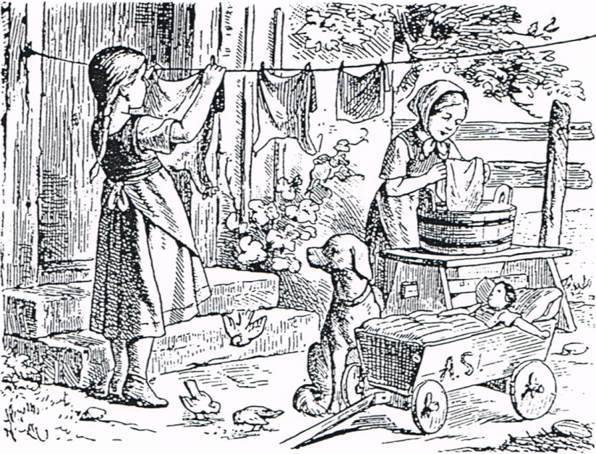
Lueged, ich ha grossiWösch,
Luter Chindegwändli,
Igweicht hanis gester scho
Da im runde Ständli.

Röckli, Schösli, und so Züg,
Hämpli, Underhösli ,
I dem wisse Schlüttli da
Gsehni na es Mösli.

Arbet gits, mis tusigs Chind –
Ich mues ghörig schwitze,
Dewäg schaffe, dass i chuum
cha zu m Ässe sitze.

Ja, e Muetter isch halt rächt
Plaget mit so Chline.
- Hurtig, hurtig 's Seili gspannt -
D 'Sunn fäd scho a schine!

s ‘Eichhörnlis Traum
's Eichhömli i sim warme Näst
Hed hüt dä Namittag en Traum:
Es isch em, d'Zit sei wieder cho,
Wo's Blüestli gäb a Struch und Baum.

De Föhne chuti dur de Wald
Und näh m de Schnee grad alle mit,
Dä heb em na vill Arbet g'gäh -
Usruebe mües er all paar Schritt...

Mis Eicherli verwachet druf,
Ribt langsam sini Aeugli us.
Uf Ehr! De Wind rumoret scho
Und rüttlet a sim Winterhus!

Potztusig! Gschwind tued's 's Törli uf,
Dä Traum, er lahd em halt ke Rueh –
Do, wie sis Näsli Biswind gspürt,
Ziehd 's gleitig 's Törli wieder zue!

"Herrje! Na Winter! d'Chammere leer
Und au mis Büüchli isch so schmal.
A dem a wär 's jetz zimli Zit:
Drum Früehlig chumm, ja chumm e mal!

De Früehlig chund

Los! Det säb Meisli pfyfflet eis,
Ich glaube, 's gahd uf d'Hochsigsreis,
Es het sis G'spüsli mit em gno:
"Chumm, d'Zit isch do! Chumm, d'Zit isch do!"

Und 's Chäferli im Winterhus
Streckt d'Beinli schwind zum Törli us,
's ist gwüss erst us em Schlöfli cho:
Doch d'Zit isch do! Doch d'Zit isch do!

Die erste Blüemli güggsled au,
Die einte rot, die andre blau,
Sie merked alli d'Wärmi scho:
Dänn d'Zit isch do! Dänn d'Zit isch do!

Au d'Fröschli det im chüele Grund,
Erwached ase frisch und gsund.
Wie fäm, se singed's wieder froh:
"Quaack, d'Zit isch do! Quaack, d'Zit isch so!"

So ruckt de Früehlig gleitig i,
Es planget all's uf Sunneschi,
1 ghöre flisme, neime wo:
"Wänd's Nästli boue - d'Zit isch do!"

Stille sitze
Still sitze,
isch das e Plag,
Stille sitze
de lieb lang Tag!

Stille sitze
i ha doch Bei!
i wett, es wär elfi,
so chönnti hei.

Stille sitze
Wemes nüd cha?
Muetti säg meinscht
i lehri‘s na?

Zahweh
i ha scho sid em Dunstigznacht
E ganz e schwulles Mul,
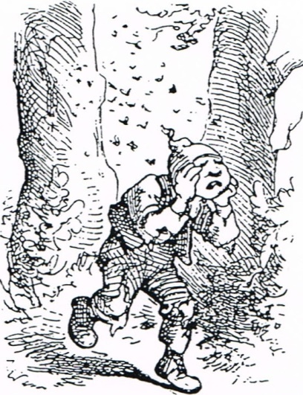
De hinderst Stockzah, unnefür,
Isch ghörig hohl und ful!

De Bagge brännt mi wie-n-es Für
Und tued mer schüli weh,
0, w ie's mer zuckt und surret drin:
's dunkt mi, je lenger meh!

Dä Morge bini z'Acher gsi
Und ha mi wacker gwehrt,
Doch immer a min Stockzah dänkt –
Hani e Räb uszehrt!

Jetz halti's aber nümme us,
De chasch mer gäh, was d'witt,
Zum Dokter wotti wäg dem Zah:
Dänn - use - use - mit! . ..

